Полный охват: достижения МФЦ Алтайского края за семь лет в инфографике
30.08.2018
Что собой представляют многофункциональные центры Алтайского края?
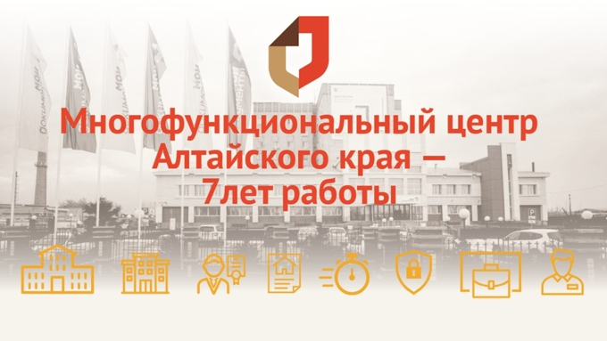
Алтайский край входит в число регионов с высокой эффективностью организации предоставления государственных и муниципальных услуг по принципу "одного окна". И спасибо за это нужно сказать развитой сети многофункциональных центров. Первый МФЦ в регионе открылся в августе 2011 года. Сегодня полноценный филиал МФЦ есть уже в каждом городе и районе края, а подразделение – в сельских поселениях с численностью более 1 тысячи жителей. В Барнауле и Бийске филиалы МФЦ есть по одному в каждом районе. 19 августа МФЦ отмечает седьмую годовщину со дня открытия. О том, что было сделано за эти годы и что в планах, в тексте и инфографике Amic.ru.
МФЦ — это краевое автономное учреждение "Многофункциональный центр предоставления государственных и муниципальных услуг Алтайского края". Сеть МФЦ в крае была построена к концу 2015 года. Сегодня 98% жителей Алтайского края имеют доступ к получению услуг по принципу "одного окна". Напомним, что президент России Владимир Путин ставил задачу обеспечить услугой не менее 90% населения в регионах к 2015 году. Алтай, можно сказать, эту норму перевыполнил.
"Сейчас главная задача МФЦ — обеспечение нормального функционирования сети. В числе приоритетных задач – сокращение времени ожидания получения услуг и повышение качества работы сотрудников МФЦ", — прокомментировал Amic.ru директор МФЦ Денис Тишин.
Постоянно расширяется список госуслуг, предоставляемых гражданам в МФЦ. Так, в 2018 году в сети центров планируется начать выдавать заграничные биометрические паспорта нового поколения. На стадии обсуждения — предоставление услуги по регистрации транспортных средств, выдача свидетельств о рождении и смерти.
"Но мы не гонимся за количеством услуг, нам важна востребованность их у населения и удобство получения. Если услуга не пользуется спросом, а такие есть, то мы ее в МФЦ не предоставляем", — подчеркнул Денис Тишин.
Есть еще одно стратегическое направление — цифровая трансформация. Сегодня в МФЦ люди приходят с документами на бумажном носителе, в цифровой вид их переводят уже сотрудники МФЦ. В планах – стать фронт-офисом электронного правительства — создать площадку для консультирования жителей, как через интернет работать на портале госуслуг.
В Минтрудсоцзащите Алтайского края добавили, что все сотрудники МФЦ находятся на постоянном обучении. Каждый месяц в последнюю пятницу в филиалы и подразделения центров приходят представители органов исполнительной власти, которые консультируют сотрудников по предоставлению услуг.
Сегодня МФЦ Алтайского края сотрудничают с большим количеством ведомств: администрации городов и районов края, краевые и федеральные органы власти: Минтруд, МВД, Минприроды, Минстройтранс, Госинспекция, Фонд социального страхования, Пенсионный фонд, Избирательная комиссия, налоговая служба, Служба судебных приставов, Роспотребнадзор и другие. Это все те ведомства, которые по многим вопросам уже не нужно посещать — взаимодействие с ними в ваших интересах на себя берет МФЦ.
